

Bilag til Styrelsesvedtægt - Maj 2020



Indhold

Indledning 3

Målsætning for Frederikshavn kommunale skolevæsen 3

3

Børne og Ungepolitik 3

Skolepolitik 4

Kvalitetsrapporten 4

Børne- og Ungdomsudvalgets dialog med skolebestyrelserne 4

Skolestruktur og skoledistrikter 5

Kort over skoledistrikterne i Frederikshavn Kommune 5

Skoledistrikt NORD: 5

Skoledistrikt ØST: 5

Skoledistrikt VEST: 6

Skoledistrikt SYD: 6

Frederikshavn Kommunes skolevæsen omfatter 4 folkeskoler. 7

Valg af skole 7

Frit skolevalg 7

Indskrivning 8

Skoleudsættelse 8

Tidlig skolestart 8

Klassedannelse 8

Undervisningen 8

Timeplan, gældende for skoleåret 2020-21: 9

Understøttende undervisning 10

Holddannelse 10

Inklusion og specialundervisning 10

Inklusionslærere 10

Specialundervisning og specialpædagogisk bistand 10

Visitation 10

Specialtilbud i Frederikshavn Kommune 11

Specialklasser for elever med generelle indlæringsvanskeligheder: 11

Specialklasser for elever med AKT-problematikker, Adfærd, Kontakt- Trivselsproblematikker: 11

Strukturklasser: 11

Kontaktklasser: 11

Autistgruppe: 11

Specialklasser for elever med svære generelle indlæringsvanskeligheder: 11

Mobil Familieklasse 11

Samarbejdspartnere 11

Undervisning af tosprogede elever 12

Sprogklasse for udenlandske unge i alderen 14-18 år 12

Skolefritidsordning (SFO) 12

Indmeldelse og udmeldelse 12

Forældrebetaling 12

Åbningstider 13

Ferielukning 13

Ressourcetildeling 13

Almenområdet 13

Undervisningsdelen: 13

Fritidsdelen (SFOI og SFOII): 14

Specialområdet: 14

Ferieplaner 15

Ferieplan for skoleåret 2020-2021: 15

Befordring 15

Klageadgang. 16

Klage vedr. mobning 16

Kort over skoledistrikterne i Frederikshavn Kommune 17

Skoledistrikt NORD: 17

Skoledistrikt ØST: 17

Skoledistrikt VEST: 18

Skoledistrikt SYD: 18

Valg til Skolebestyrelser 19

Regler for valg til skolebestyrelserne ved folkeskolerne i Frederikshavn Kommune 19

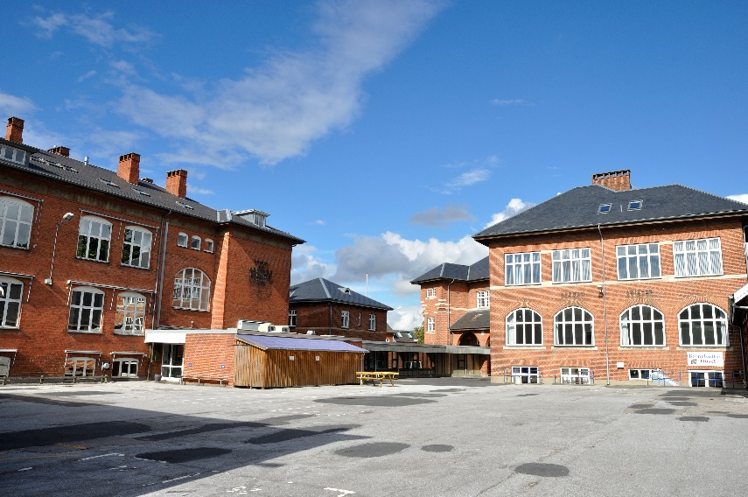

# Indledning

Bilaget til ”Styrelsesvedtægt for Frederikshavn Kommunes skolevæsen” er en samlet oversigt over de beslutninger, der er truffet i forhold til skolerne.

Bilaget vil derfor løbende blive opdateret, når der tages beslutninger på skoleområdet.

## Målsætning for Frederikshavn kommunale skolevæsen

Folketinget har overordnet vedtaget love og bestemmelser, der gælder for uddannelsesområdet.

På folkeskoleområdet er det Folkeskoleloven med dertil hørende bekendtgørelser, der sætter rammen.

## 

## 

## Børne og Ungepolitik

Børne- og Ungepolitikken skal sikre sammenhængen mellem det generelle og forebyggende arbejde og den målrettede indsats over for børn og unge med behov for særlig støtte. Politikken skal udtrykke kommunens grundlæggende tilgang til arbejdet med børn, unge og familier. Den skal danne grundlag for en ensartet tilgang til og sammenhæng i indsatsen. Den skal indeholde kommunens ambitioner på området.

Børne- og Ungepolitikken kan ses på Kommunens hjemmeside:

<https://frederikshavn.dk/politik/byraad/politikker-og-visioner/boerne-og-ungepolitik/>

## Skolepolitik

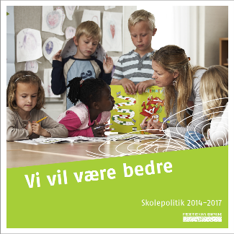I foråret 2014 vedtog Børne- og Ungdomsudvalget en skolepolitik, ”Vi vil være bedre”. Politikken udtrykker politikernes forventninger til folkeskolerne i Frederikshavn Kommune.

Politikken sætter retning for skolernes udvikling i de kommende år og skal understøtte de nationale mål:

* Folkeskolen skal udfordre alle elever, så alle kan blive så dygtige de kan
* Folkeskolen skal mindske betydningen af social baggrund ift. faglige resultater
* Tilliden til og trivslen i folkeskolen skal styrkes, bl.a. gennem respekt for professionel viden og praksis.

På denne baggrund har vi fokus på læring, faglighed og trivsel. Under overskrifterne

* Hoved og hænder
* Hjertet med
* Form og fornyelse
* Viden og samarbejde
* Fordi verden venter

beskrives hvilke mål og ambitioner der er på folkeskoleområdet i Frederikshavn Kommune.

Skolepolitikken er tilgængelig på: <https://samarbejdsportal.frederikshavn.dk/cases/EMN115/EMN-2013-00802/Dokumenter/1692154-14-380%20Skolepolitik%202014-2017.pdf.PDF>

## Kvalitetsrapporten

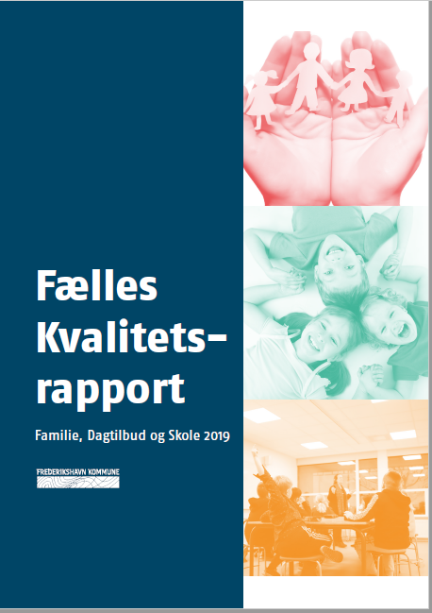

På skoleområdet er der lovkrav om, at der hvert andet år skal udarbejdes en selvstændig kvalitetsrapport. De formelle krav til indholdet er beskrevet i ”Bekendtgørelse om kvalitetsrapporter i folkeskolen”.

Frederikshavn Kommune har for første gang valgt at udarbejde en fælles kvalitetsrapport for Familie, Dagtilbud og Skole. Baggrunden for beslutningen er blandt andet arbejdet i Bæredygtigt Børneområde (BBO). Den fælles kvalitetsrapport vil fremover blive udarbejdet hvert andet år.

Rapporten behandles i Børne- og Ungdomsudvalget og godkendes af Byrådet. Umiddelbart efter godkendelsen i Byrådet er Kvalitetsrapporten og de dertilhørende handlingsplaner tilgængelig på dels skolernes og dels kommunens hjemmeside:

<https://frederikshavn.dk/media/12660/den-kommunale-kvalitetsrapport-2019-20pdf.pdf>

## 

## Børne- og Ungdomsudvalgets dialog med skolebestyrelserne

Der afholdes årligt to dialogmøder, hvor Børne- og ungdomsudvalget og skolebestyrelserne deltager.

Det ene møde er et budgetmøde, som afholdes sammen med de øvrige bestyrelser i BUU regi (dagtilbud, klubber, Ungdomsskolen).

Der ud over bliver der afholdt dialogmøder i skoledistrikterne, hvor BUU mødes med de enkelte distriktsbestyrelser.

Dialogmødernes formål er at styrke den demokratiske dialog mellem det politiske niveau og skolebestyrelserne.

Ud over de omtalte møder, bliver der afholdt uformelle dialogmøder mellem Børne- og Ungdomsudvalget og bestyrelsesformændene.

# Skolestruktur og skoledistrikter

Skoledistrikterne i Frederikshavn Kommune fremgår af nedenstående kort, som findes på kommunens hjemmeside:

<https://frederikshavn.dk/borger/skole-og-uddannelse/skoler-og-sfo/her-finder-du-skoler-og-sfoer/>.

## Kort over skoledistrikterne i Frederikshavn Kommune

### Skoledistrikt NORD:

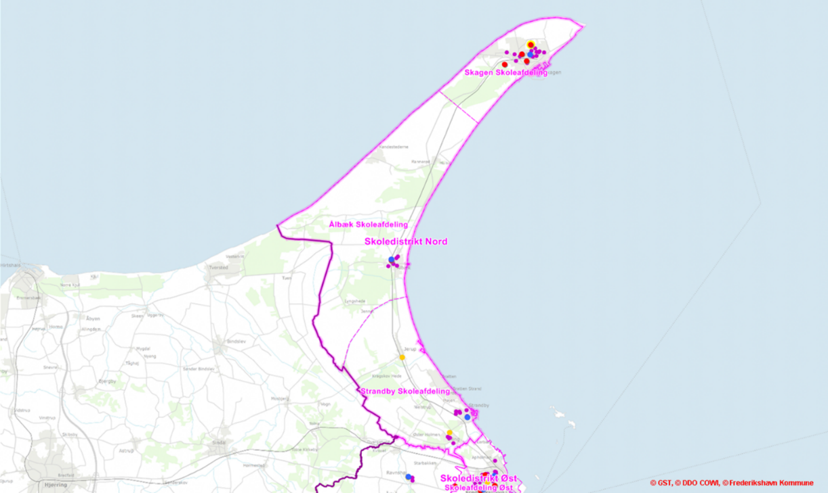

### Skoledistrikt ØST:

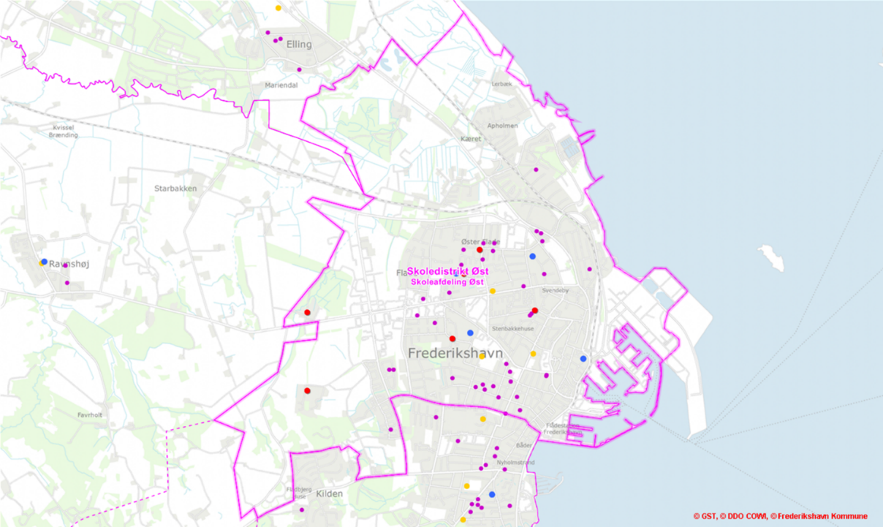

### Skoledistrikt VEST:

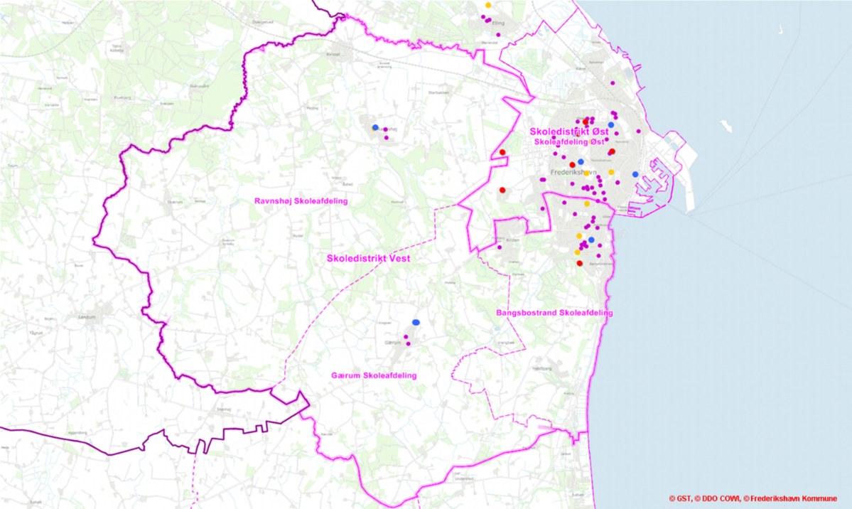

### Skoledistrikt SYD:

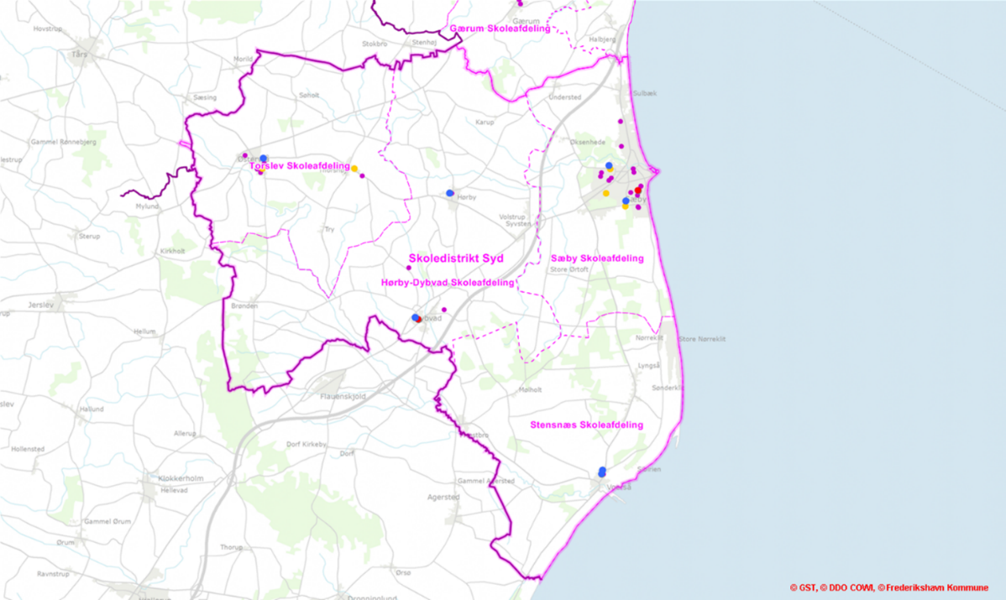

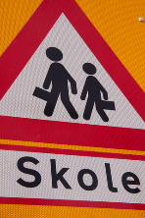

## Frederikshavn Kommunes skolevæsen omfatter 4 folkeskoler.

|  |  |  |
| --- | --- | --- |
| **Skole** | **Klassetrin** | **Specialklasser** |
| **Skoledistrikt Nord** | | |
| * Skagen Skoleafdeling | Børnehaveklasse – 9. klasse | x |
| * Strandby Skoleafdeling | Børnehaveklasse - 9. klasse |  |
| * Aalbæk Skoleafdeling | Børnehaveklasse - 9. klasse |  |
|  | | |
| **Skoledistrikt Vest** | | |
| * Bangsbostrand Skoleafdeling | Børnehaveklasse – 9. klasse |  |
| * Gærum Skoleafdeling | Børnehaveklasse – 6. klasse |  |
| * Ravnshøj Skoleafdeling | Børnehaveklasse – 9. klasse |  |
| * Heldagsskolen |  | x |
|  | | |
| **Skoledistrikt Øst** | | |
| * Frydenstrand Skoleafdeling, Abildvej | Børnehaveklasse – 4. klasse | x |
| * Frydenstrand Skoleafdeling, Buhls Vej | 5. – 9. klasse | x |
| * Nordstjernen Skoleafdeling | Børnehaveklasse – 9. klasse | x |
|  | | |
| **Distrikt Syd Skole** | | |
| * Hørby-Dybvad Skoleafdeling, Dybvad | 4. – 9. klasse |  |
| * Hørby-Dybvad Skoleafdeling, Hørby | Børnehaveklasse – 3. klasse |  |
| * Stensnæs Skoleafdeling | Børnehaveklasse – 6. klasse |  |
| * Sæby Skoleafdeling | Børnehaveklasse – 4. klasse |  |
| * Sæbygaard Skoleafdeling | 5. – 9. klasse | x |
| * Torslev Skoleafdeling | Børnehaveklasse – 9. klasse |  |

Ønsker en skole at ændre på udbud af klassetrin på en afdeling i forhold til det ovenfor beskrevne, kan dette kun ske efter ansøgning og godkendelse i Børne- og Ungdomsudvalget.

# Valg af skole

## Frit skolevalg

Forældrene har krav på at få deres barn optaget i skoleafdelingen i det distrikt, hvor barnet bor.

Folkeskoleloven giver mulighed for frit skolevalg indenfor og på tværs af kommunegrænser. Det betyder, at forældre har krav på, at deres barn optages i en anden skole uden for distriktet i såvel bopælskommunen som i en anden kommune, **hvis der er plads** på den ønskede skole.

Det samme gælder også, hvis forældrene ønsker, at deres barn skal skifte skole under skoleforløbet.

Det er op til skolens ledelse og skolebestyrelsen, inden for Folkeskolelovens rammer at beslutte principper for optagelse af elever på skolen.

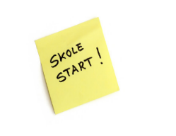Den enkelte skoleleder har mulighed for at sige nej til elever, der ikke bor i skoleafdelingens distrikt, hvis der i forvejen er i gennemsnit 26 elever på den årgang en evt. ny elev ønsker at blive indskrevet på.

Optag af flere elever må ikke have bygningsmæssige konsekvenser.

Ved optagelse af elever fra andre distrikter eller kommuner, følges nedenstående retningslinjer i prioriteret rækkefølge:

1. Søskende til elever på skolen går forud for andre
2. Børn der er bosat i Frederikshavn Kommune
3. Geografisk afstand til skoleafdeling
4. Lodtrækning hvis de øvrige kriterier ikke fører til løsning af alle skoleplaceringer

Ved bopælsændring fra et skoledistrikt til et andet skoledistrikt har eleven ret til at fortsætte i den oprindelige distriktsskole. Medfører dette transportudgifter for eleven, er det kommunen uvedkommende.

## Indskrivning

Indskrivning af børn i børnehaveklasse foregår elektronisk på kommunens hjemmeside. Oplysninger sendes inden indskrivningen til forældre til skolesøgende børn i e-boks.

## Skoleudsættelse

Børne- og Ungdomsudvalget kan efter forældrenes anmodning eller med deres samtykke godkende, at et barns undervisning udsættes i op til et år, efter det skulle have været startet i skole.

En skoleudsættelse skal være begrundet i barnets udvikling.

## Tidlig skolestart

Et barn kan efter forældrenes anmodning optages i børnehaveklasse i det kalenderår, hvor barnet inden 1. oktober fylder 5 år, hvis det antages at kunne følge undervisningen.

# Klassedannelse

Skolelederen fastlægger klassedannelsen ud fra byrådets rammer og skolebestyrelsens principper

Skolelederen er ansvarlig for, at der arbejdes med løsningsforslag på den enkelte skoleafdeling, der i videst mulig omfang anvender mulighederne om samordnet undervisning af klasser, hvis det skønnes nødvendigt og sikrer færrest mulige huller i klasserækkerne.

# Undervisningen

Undervisningen består af den fagopdelte undervisning i fagene og understøttende undervisning. Den skal supplere og understøtte undervisningen i den øvrige del af skoledagen.

Der er fastsat et minimumstimetal på hvert klassetrin for den samlede skoledagslængde, som svarer til en gennemsnitlig skoleuges længde over et år på:

* 27,75 timer i børnehaveklasse til 3. klasse
* 33 timer for 4. til 6. klasse
* 35 timer for 7. til 9. klasse

Folkeskoleloven fastsætter et minimumstimetal i fagene dansk, matematik og historie, mens de øvrige fags timetal er vejledende.

Differencen mellem den tid, skolen bruger på de fagopdelte timer og minimumstimetallet for skoledagens længde, bruges til understøttende undervisning.

## Timeplan, gældende for skoleåret 2020-21:

|  |  |  |  |  |  |  |  |  |  |  |  |
| --- | --- | --- | --- | --- | --- | --- | --- | --- | --- | --- | --- |
| **Timetal for fagene (minimumstimetal og vejledende timetal)** | | | | | | | | | | | |
| Klassetrin: | Bh. | 1. | 2. | 3. | 4. | 5. | 6. | 7. | 8. | 9. | Timetal i alt |
| **Humanistiske fag** | | | | | | | | | | | |
| Dansk  (minimumstimetal) |  | 330 | 330 | 270 | 210 | 210 | 210 | 210 | 210 | 210 | 2190 |
| Engelsk  (vejledende timetal) |  | 30 | 30 | 60 | 60 | 90 | 90 | 90 | 90 | 90 | 630 |
| Tysk eller fransk  (vejledende timetal) |  |  |  |  |  | 60 | 60 | 90 | 90 | 90 | 390 |
| Historie  (minimumstimetal) |  |  |  | 30 | 60 | 60 | 60 | 60 | 60 | 60 | 390 |
| Kristendomskundskab  (vejledende timetal) |  | 60 | 30 | 30 | 30 | 30 | 60 |  | 30 | 30 | 300 |
| Samfundsfag  (vejledende timetal) |  |  |  |  |  |  |  |  | 60 | 60 | 120 |
| **Naturfag** | | | | | | | | | | | |
| Matematik  (minimumstimetal) |  | 150 | 150 | 150 | 150 | 150 | 150 | 150 | 150 | 150 | 1350 |
| Natur/teknik  (vejledende timetal) |  | 30 | 60 | 60 | 90 | 60 | 60 |  |  |  | 360 |
| Geografi  (vejledende timetal) |  |  |  |  |  |  |  | 60 | 30 | 30 | 120 |
| Biologi  (vejledende timetal) |  |  |  |  |  |  |  | 60 | 60 | 30 | 150 |
| Fysik/kemi  (vejledende timetal) |  |  |  |  |  |  |  | 60 | 60 | 90 | 210 |
| **Praktisk/musisk fag** | | | | | | | | | | | |
| Idræt  (vejledende timetal) |  | 60 | 60 | 60 | 60 | 60 | 60 | 60 | 60 | 60 | 540 |
| Musik  (vejledende timetal) |  | 60 | 60 | 60 | 60 | 60 | 30 |  |  |  | 330 |
| Billedkunst  (vejledende timetal |  | 30 | 60 | 60 | 60 | 30 | 30 |  |  |  | 270 |
| Håndværk og design samt madkundskab  (gl. lov) |  |  |  |  | 90 | 120 | 120 | 60 |  |  | 390 |
| Håndværk og design |  |  |  | 60 |  |  |  |  |  |  | 60 |
| **Valgfag** | | | | | | | | | | | |
| Valgfag (obligatorisk praktisk/musisk på 7. og 8. klassetrin) |  |  |  |  |  |  |  | 60 | 60 | 60 | 180 |
|  |  |  |  |  |  |  |  |  |  |  |  |
| Årligt minimumstimetal pr. klassetrin | 600 | 750 | 780 | 840 | 870 | 930 | 930 | 990 | 960 | 960 | 8.010 ekskl. bh/8610 |
|  |  |  |  |  |  |  |  |  |  |  |  |
| Årlig undervisningstid (minimum) | 1.110 | 1.110 | 1.110 | 1.110 | 1.320 | 1.320 | 1.320 | 1.400 | 1.400 | 1.400 |  |

## Understøttende undervisning

Understøttende undervisning ligger ud over undervisning i fagene. Tiden til understøttende undervisning skal bruges til at supplere og understøtte undervisning i fagene.

I den understøttende undervisning, hvor der er mulighed for faglig fordybelse, skal eleverne møde endnu flere forskellige måder at lære på.

Eleverne får mulighed for at arbejde med et bredere udsnit af deres evner og interesser. Det skal bidrage til at hæve det faglige niveau.

Skolerne skal også ved om konvertering af den understøttende undervisning fortsat efterleve folkeskolereformens krav om lektiecafe og faglig fordybelse, 45 min. motion og bevægelse dagligt samt uddannelsesstrategiens mål.

Ønsker om konvertering skal ske på baggrund af en faglig vurdering af den enkelte klasse (jf. lovgivningens rammer) og fagligt beskrives og dokumenteres. Det er skolelederen og skolebestyrelsen, der har bemyndigelse til at godkende ønsker om konvertering af den understøttende undervisning.

Tilladelsen kan maksimalt gives for et skoleår ad gangen.

## Holddannelse

Undervisningen kan organiseres i hold inden for den enkelte klasse og på tværs af klasser jf. Folkeskolelovens § 25 a. Undervisningen kan organiseres i hold i både folkeskolens fag, de obligatoriske emner og i den understøttende undervisning.

Den løbende evaluering af elevernes udbytte af undervisningen indgår som begrundelse for holddannelse.

# Inklusion og specialundervisning

## Inklusionslærere

De fire skoler har tildelt timer til inklusionslærere. I alt er der tildelt timer svarende til 9,65 fuldtidsstilling.

## Specialundervisning og specialpædagogisk bistand

Økonomi og ansvar for specialundervisning er udlagt til de enkelte skoler

## Visitation

Der foretages visitation til specialklasserne i Frederikshavn Kommune.

Ønsket om visitation til specialtilbud skal gå gennem distriktsskolen og behandles af et visitationsudvalg.

Visitationsudvalget er sammensat af repræsentanter fra Pædagogisk Psykologisk Rådgivning og Center Skole.

Visitationen foregår som udgangspunkt tre gange årligt. 1. august, 1. december og 1. april i det givne år. Deadline for indsendelse af visitationsansøgninger med opstart i specialtilbud er: 1. februar, 1. april og  
1. oktober.

**Deadline for indsendelse af revisitationer og nyvisitationer er den 1. februar.**

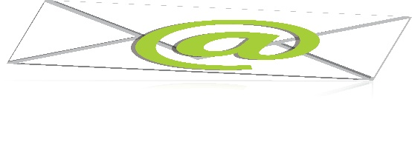

# Specialtilbud i Frederikshavn Kommune

På en række skoler i Frederikshavn Kommune tilbydes undervisning i specialklasser:

## Specialklasser for elever med generelle indlæringsvanskeligheder:

* Skoledistrikt Øst, Nordstjernen Skoleafdeling
* Skoledistrikt Syd, Sæbygård Skoleafdeling
* Skoledistrikt Nord, Skagen Skoleafdeling

## Specialklasser for elever med AKT-problematikker, Adfærd, Kontakt- Trivselsproblematikker:

* Skoledistrikt Vest, Heldagsskolen Skoleafdeling
* Skoledistrikt Syd, Sæbygård Skoleafdeling

## Strukturklasser:

* Skoledistrikt Øst, Frydenstrand Skoleafdeling
* Afdelingen på Abildvej har elever i børnehaveklasse – 4. klasse
* Afdelingen på Buhls Vej har elever i 5. - 10. Klasse

## Kontaktklasser:

* Skoledistrikt Øst, Nordstjernen Skoleafdeling

## Autistgruppe:

* Skoledistrikt Øst, Nordstjernen Skoleafdeling

## Specialklasser for elever med svære generelle indlæringsvanskeligheder:

* Skoledistrikt Øst, Frydenstrand Skoleafdeling, Abildvej
* Skoledistrikt Nord, Skagen Skoleafdeling
* Bødkergården – selvejende institution

## Mobil Familieklasse

Et familieklassetilbud er tilbud for elever i folkeskolen, som har problemer af ikke faglig art. Formålet med tilbuddet er i samarbejde med elevens forældre at forsøge at arbejde med at sikre bedre trivsel/faglig udvikling.

Det er et frivilligt tilbud for forældre og børn.

# Samarbejdspartnere

Skolerne har desuden et tæt samarbejde med Center for Familie, herunder Pædagogisk Psykologisk Rådgivning (PPR), Ungdommens Uddannelsesvejledning(UU) og SSP, der er et forpligtende samarbejde mellem Skolen – Socialforvaltningen – Politiet

# Undervisning af tosprogede elever

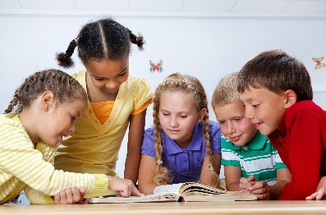Alle udenlandske elever som kommer til Frederikshavn Kommune og er i den skolepligtige alder vil blive indskrevet i et ”Modtagecenter”.

Centeret skal sikre det bedst mulige modtagelsesforløb for udenlandske børn og unge samt deres familier.

Modtagecenteret er placeret under ledelse af skoledistriktslederen i Skoledistrikt Vest og er fysisk placeret i Skoledistrikt Øst på Abildvej Skoleafdeling.

Til at varetage de opgaver, som hører under centeret, både på centeret, ude på skolerne og i sprogklassen er der ansat en afdelingsleder, lærere og pædagoger.

Fra centeret bliver eleverne sendt videre til det rette tilbud. For størstedelen af elevernes vedkommende vil det være deres distriktsskole.

## 

## Sprogklasse for udenlandske unge i alderen 14-18 år

Der vil være en gruppe unge mennesker, der først og fremmest pga. deres alder, vil have svært ved at kunne følge undervisningen i en almindelig dansk klasse. Til denne gruppe elever er der oprettet en sprogklasse. Målet er, at kvalificere de unge mennesker til at komme i gang med en uddannelse.

Sprogklassen er organiseret under Ungdomsskolens lovgivning og er fysiks placeret sammen med 10. Klassecenteret.

# Skolefritidsordning (SFO)

Der er oprettet skolefritidsordninger ved alle folkeskoler i Frederikshavn Kommune for elever i børnehaveklasse til og med 3. klassetrin (SFO1). Der er pladsgaranti for alle, der ønsker at benytte skolefritidsordningen.

For elever i 4. – 6. klasse er der et klubtilbud. De findes på skolerne (SFOII) eller i fritidsklubber (fra 3. klasse).

Der er ligeledes fritidstilbud til elever i specialklasser. Spørgsmål vedr. disse tilbud kan besvares ved henvendelse på den skole, hvor barnet går.

## Indmeldelse og udmeldelse

Ind-/udmeldelser og ændringer i pasningsmoduler sker på digital pladsanvisning. Digital pladsanvisning findes på kommunens hjemmeside.

## Forældrebetaling

Taksterne fastsættes hvert år ved budgetlægningen og kan findes på kommunens hjemmeside

Der kan vælges mellem:

* Morgen tilbud
* Eftermiddagstilbud
* Heltidstilbud

## Åbningstider

Mandag til torsdag: Kl. 6.30 – 16.30

Fredag: Kl. 6.30 – 16.00

Det er muligt, af arbejdsmæssige grunde, at søge om udvidet pasning i tidsrummet kl. 6.00 – 6.30.

Det er desuden muligt at tilkøbe et 100 % forældre finansieret aftenmodul fra kl. 16.30 – 17.00 mandag til torsdag og kl. 16.00 – 16.30 om fredagen.

På skoledage er der lukket i undervisningstiden.

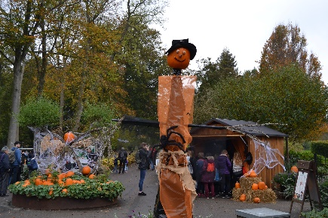

**På skolefridage kan SFO også benyttes:**

Børn der har MORGENTILBUD: SFO kan benyttes fra kl. 6.30 og indtil skoledagen normalt begynder.

Børn der har et EFTERMIDDAGSTILBUD:   SFO kan benyttes fra det tidspunkt, hvor skoledagen normalt

begynder, og indtil kl. 16.30, fredag dog kun til kl. 16.00.

Børn der har et HELDAGSTILBUD:                SFO kan benyttes fra kl. 6.30 – 16.30, fredag dog kun til kl.

16.00.

## Ferielukning

SFO'erne har lukket mellem den 24. og 31. december, alle officielle helligdage, dagen efter Kristi Himmelfart og 2 uger i sommerferien. Der kan etableres nødåbning i en SFO pr. distrikt i lukkeugerne i sommerferien, hvis der er behov.  
Grundlovsdag har SFO'erne åbent til kl. 12.00.

# Ressourcetildeling

## Almenområdet

Byrådet fastsætter hvert år den samlede bevilling til skoleområdet. Efterfølgende fordeles bevillingen mellem skolerne ud fra en elevtals baseret model.

## Undervisningsdelen:

Der tildeles timer pr. elev pr. år efter nedenstående skema. Årsagen til, at der er variation i antallet af timer afhængig af klassetrin er, at eleverne modtager mere undervisning, jo ældre de er.

|  |  |
| --- | --- |
| Klassetrin: | Timetakst pr. elev pr. år.  Skoleåret 2020-21: |
| 0.– 3. klasse | 96,5 timer |
| 4. – 6. klasse | 135,5 timer |
| 7. – 9. klasse | 137,5 timer |

## Fritidsdelen (SFOI og SFOII):

Nedenstående bevillinger er gældende for 2020.

SFO I:

Der gives et grundbeløb på 1.062.101 kr. pr. distrikt.

Desuden er der en tildeling pr. barn på:

|  |  |
| --- | --- |
| Morgenmodul | 3.177 kr. |
| Eftermiddagsmodul | 9.187 kr. |
| Heldagsmodul | 12.365 kr. |

SFO II:

Der gives et grundbeløb på 100.236 kr. pr. distrikt, hvor der tilbydes SFOII.

Desuden er der en tildeling pr. barn på:

|  |  |
| --- | --- |
| Morgenmodul | 2.710 kr. |
| Eftermiddagsmodul | 7.103 kr. |
| Heldagsmodul | 9.814 kr. |

## Specialområdet:

For både undervisningsdelen og fritidsdelen er der andre tildelingskriterier, der variere efter tilbuddets indhold

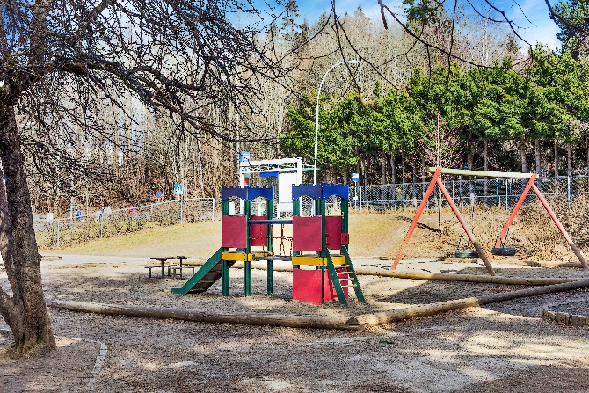

# Ferieplaner

Der udarbejdes en ferieplan, som sendes i hørring på skolerne

Ferieplanen godkendes af Børne- og Ungdomsudvalget.

## Ferieplan for skoleåret 2020-2021:

|  |  |
| --- | --- |
| Sommerferie | Lørdag d. 27. juni 2020 – søndag d. 9. august 2020 |
| Efterårsferie | Lørdag d. 10. oktober 2020 – søndag d. 18. oktober 2020 |
| Juleferie | Mandag d. 21. december 2020 – søndag d. 3. januar 2021 |
| Vinterferie | Lørdag d. 20. februar 2021 – søndag d. 28. februar 2021 |
| Påskeferie | Lørdag d. 27. marts 2021 – mandag d. 5. april 2021 |
| Bededagsferie | Fredag d. 30. april 2021– søndag d. 2. maj 2021 |
| Kr. Himmelfartsferie | Torsdag d. 13. maj 2021 – søndag d.16. maj 2021 |
| Pinseferie | Lørdag d. 22. maj 2021 – søndag d. 24. maj 2021 |
| Sommerferie | Lørdag d. 26. juni 2020 |

De nævnte dage er inklusive.

# Befordring

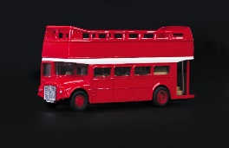Generelt har eleverne ret til fri befordring mellem skoleafdeling og hjem ud fra de kriterier om afstanden mellem skole og hjem, som er fastlagt i folkeskolelovens § 26.

Det er dog en forudsætning, at barnet går på den skoleafdeling, der hører til barnets bopælsdistrikt. (se oversigtskort på side 5-6)

Ved ”skole” forstås den afdeling af skolen, hvor eleven modtager undervisning.

* Børnehaveklasse – 3. klasse: Fri befordring hvis der er længere skolevej end 2,5 km.
* 4. – 6. klassetrin: Fri befordring hvis der er længere skolevej end 6 km.
* 7. – 9. klassetrin: Fri befordring hvis der er længere skolevej end 7 km.
* 10. klassetrin: Fri befordring hvis der er længere skolevej end 9 km.

Skal en elev færdes ad en vej, som politiet klassificerer som ”farlig skolevej”, er eleven kørselsberettiget uanset

Folkeskolelovens afstandskriterier.

# 

# Klageadgang.

Klage over afgørelser, der er truffet af skolens medarbejdere kan indbringes for skolelederen.

Klager over afgørelser, der er truffet af skolens ledelse, kan inden fire uger fra afgørelsens meddelelse indbringes for Skolechefen. Dog kan lederens konkrete beslutninger vedrørende skolens elever inden for de mål, rammer og principper, som henholdsvis Byrådet og skolebestyrelsen har fastsat, ikke ankes

# 



# Klage vedr. mobning

Den 1. august 2018 åbnede den nationale Klageinstans mod mobning. Klageinstansen ligger under Dansk Center for Undervisningsmiljø (DCUM).

**Hvad kan der klages over:**

Hvis man er utilfreds med skolens vurdering og behandling af mobbesag, har man mulighed for at klage til skolen.

Man kan klage, hvis skolen ikke har opfyldt de fire handlepligter, der er i loven.

1. Hvis skolen ikke har en forebyggende antimobbestrategi for håndtering af digital mobning, eller hvis den eksisterende antimobbestartegi ikke er egnet til formålet.
2. Hvis skolen ikke har udarbejdet eller gennemført en handlingsplan på baggrund af en henvendelse om mobning, eller at handleplanen ikke er tilstrækkelig.
3. Hvis skolen ikke har foretaget de midlertidige foranstaltninger, der er nødvendige for at standse mobningen, indtil handleplanen iværksættes.
4. Hvis skolen ikke har informeret om, hvilke tiltag der er blevet vedtaget.

# Valg til Skolebestyrelser

## Regler for valg til skolebestyrelserne ved folkeskolerne i Frederikshavn Kommune

1. **Ansvar for valgets gennemførelse:**

Der nedsættes en valgbestyrelse, som består af skolens leder som formand og skolebestyrelsesformanden

Valgbestyrelsen er ansvarlig for, at hjemmene orienteres om det forestående valg.

* Skolens leder sørger for, at der udarbejdes en liste over de personer, der er valgberettigede, eller har fået tillagt valgret og valgbarhed efter § 6 i Skolebestyrelsesbekendtgørelsen.
* Opstilling af kandidater kan enten ske på forældremøder eller på et valgmøde

1. **Valgtidspunkt**

Skolebestyrelsesvalget, der foregår elektronisk, sker i foråret 2018

1. **Afstemning**

Afstemningen afholdes elektronisk.

Den enkelte skole skal give mulighed for, at valgberettigede, der ikke har adgang til computer i hjemmet, kan komme på skolen og afgive deres stemme elektroniske.

De personer, der opnå flest stemmer er valgte, mens resten betragtes som stedfortrædere i rækkefølge efter størrelsen af deres stemmetal.

Skoler der har specialklasserække og/eller undervisning på flere afdelinger skal være opmærksomme på de særlige regler, der er beskrevet i § 42, stk. 1 og i ”Styrelsesvedtægt for Frederikshavn Kommunes skolevæsen”.

1. **Fredsvalg**

Senest 2 uger før valghandlingen starter, kan der mellem kandidaterne aftales en opstillingsrækkefølge med henblik på fredsvalg, hvis

* alle kandidater er enige i aftalen og skriftligt meddeler valgbestyrelsen dette
* valgbestyrelsen kan godkende kandidatopstillingerne.

Ved fredsvalg betragtes de øverste forældrerepræsentanter i opstillingsrækken som valgte, mens resten betragtes som stedfortrædere i den rækkefølge, hvori de er opstillet.

Skoler, der har specialklasserække og/eller undervisning på flere afdelinger, skal være opmærksomme på de særlige regler, der er beskrevet i § 42, stk. 1 og i ”Styrelsesvedtægt for Frederikshavn Kommunes skolevæsen”.

1. **Klager over valget**

Klager vedr. fremgangsmåden ved valget afgøres af Børne- og Ungdomsudvalget.

Klager over valg af forældrerepræsentanter til skolebestyrelsen, herunder om afslag på optagelse på valglisten, skal indgives skriftligt inden 10 dage efter valgets endelige opgørelse til Børne- og Ungdomsudvalget.

1. **Skolebestyrelsens konstituering og tiltrædelse**

Når valget er afsluttet, indkalder skolens leder den nye skolebestyrelse til konstituerende møde, herunder valg af formand.

Indtil der er valgt en formand, ledes det konstituerende møde af den ældste af forældrerepræsentanterne.

De nye skolebestyrelser tiltræder den 1. august 2018.

I tilfælde, hvor valget som følge af omvalg ikke er afsluttet på tiltrædelsestidspunktet, tiltræder de nye bestyrelser snarest muligt. De hidtidige repræsentanters hverv ophører tilsvarende dagen før de nye forældrerepræsentanters tiltræden.

Efter delegation fra kommunalbestyrelsen, kan skolebestyrelsen udpege to repræsentanter, som henholdsvis repræsenterer det lokale foreningsliv og det lokale erhvervsliv til skolebestyrelsen.

1. **Suppleringsvalg**

Hvis et medlem udtræder af skolebestyrelsen, indtræder en stedfortræder for resten af valgperioden

Er der ingen stedfortrædere for skolebestyrelsens forældrerepræsentanter, holdes der snarest muligt suppleringsvalg.

1. **Bekendtgørelsen af valgets resultater**

Valgbestyrelsen underretter de valgte repræsentanter og stedfortrædere om valget.

Valgbestyrelsen orienterer også forvaltningen om valgresultatet.

I ”Bekendtgørelse om valg af forældrerepræsentanter til skolebestyrelser i folkeskolen og om vederlag til forældre- og elevrepræsentanter i skolebestyrelser i folkeskolen” beskrives øvrige forhold omkring Skolebestyrelsesvalg, herunder valgret og valgbarhed.